ASSUNTO :. INDICO PARA QUE O DEPARTAMENTO COMPETENTE, REALIZE ROÇAGEM DO MATO NOS ARREDORES DO PONTO DE ÔNIBUS LOCALIZADO AO LADO DO NIAS.

DESPACHO

SALA DAS SESSÕES ____/____/_____

PRESIDENTE DA MESA

INDICAÇÃO Nº , DE 2016

SENHOR PRESIDENTE,
SENHORES VEREADORES,

INDICO ao Exmo Senhor Prefeito Municipal para que o departamento competente, realize roçagem do mato nos arredores do ponto de ônibus localizado ao lado do NIAS.

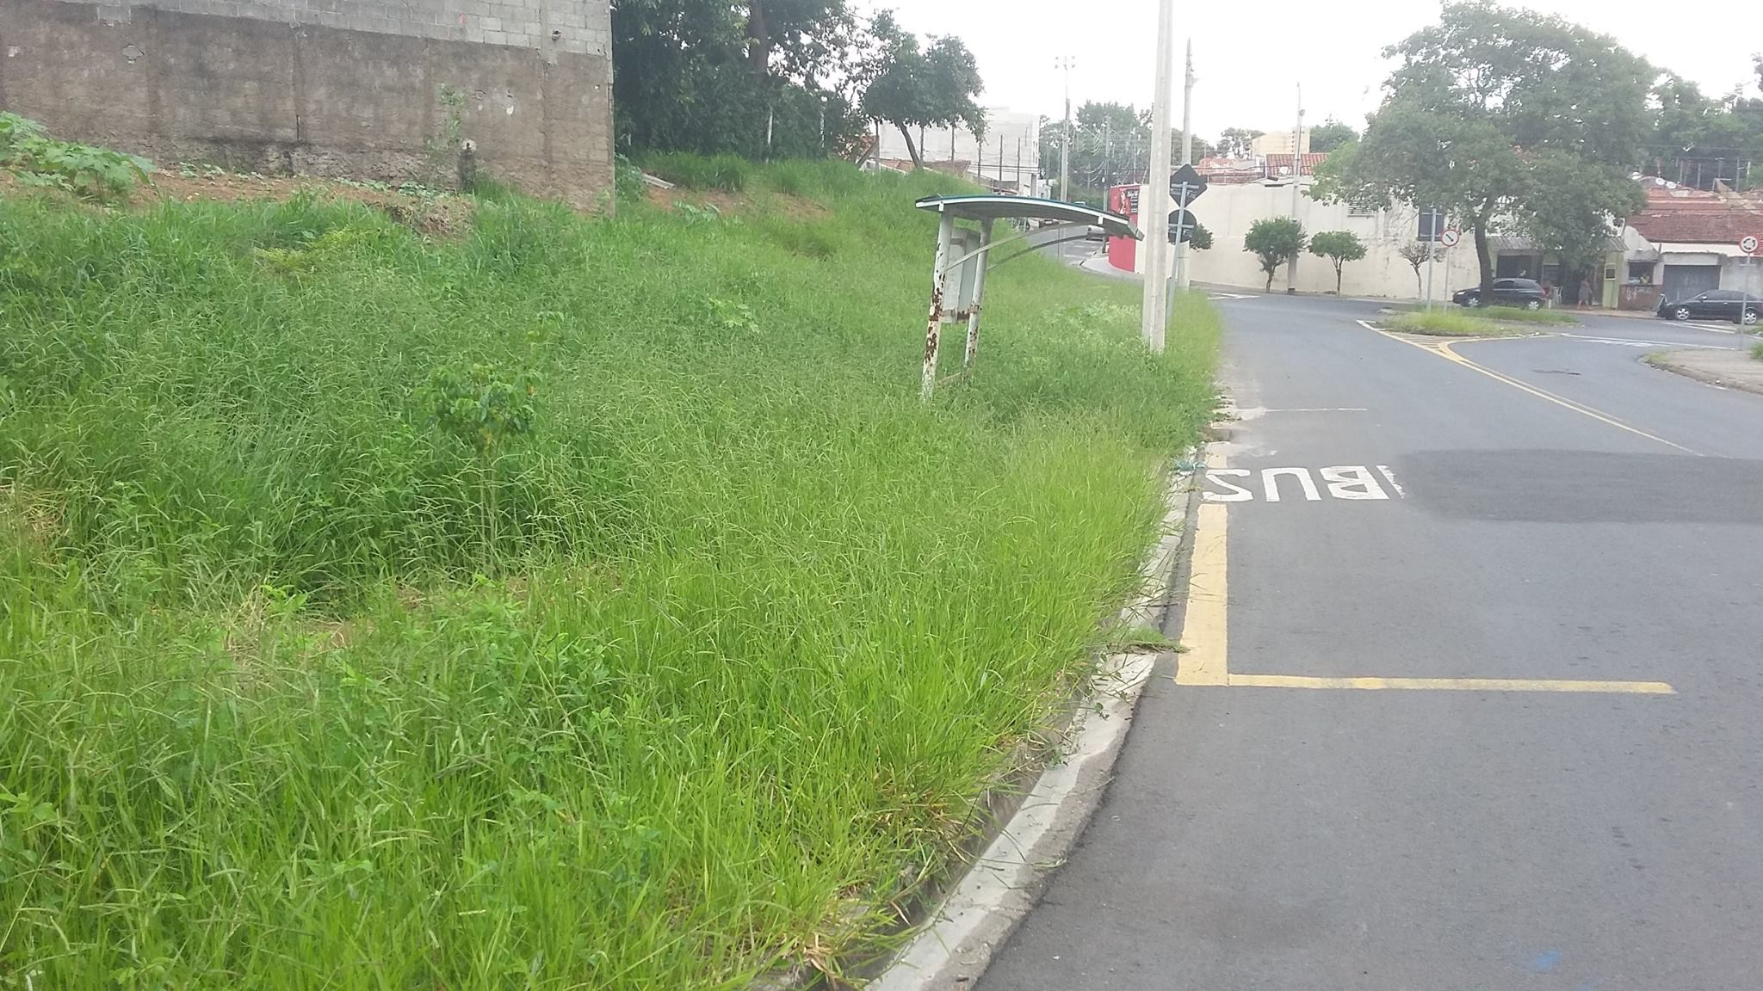

SALA DAS SESSÕES “VEREADOR SANTO RÓTOLLI”, aos 01 de abril de 2016

VEREADOR LUIS ROBERTO TAVARES

